<http://www.starlino.com/imu_kalman_arduino.html#google_vignette> 🡪 lisser un signal

<https://www.electronique-mixte.fr/comment-ca-marche-le-capteur-mpu-6050-gy-521-accelerometre-gyro/> ou <https://mschoeffler.com/2017/10/05/tutorial-how-to-use-the-gy-521-module-mpu-6050-breakout-board-with-the-arduino-uno/> 🡪 doc capteur

<https://www.digikey.fr/fr/articles/apply-sensor-fusion-to-accelerometers-and-gyroscopes> 🡪 SOA

<https://zestedesavoir.com/forums/sujet/9080/position-xyz-a-partir-des-donnees-de-laccelerometre-devicemotion/>

<https://github.com/acts-project/rust-kf>

<https://crates.io/crates/adskalman>

<https://github.com/jarzebski/Arduino-KalmanFilter> ou <https://github.com/jarzebski/Arduino-MPU6050>

<https://www.sciencedirect.com/topics/engineering/iir-filters>

<https://github.com/jrowberg/i2cdevlib/tree/7ea8b7c23f5c25de323865975b7d21e7ed401e70/Arduino/MPU6050>

<https://github.com/TKJElectronics/Example-Sketch-for-IMU-including-Kalman-filter>

<https://www.jarzebski.pl/arduino/czujniki-i-sensory/3-osiowy-zyroskop-i-akcelerometr-mpu6050.html>

<https://towardsdatascience.com/kalman-filter-an-algorithm-for-making-sense-from-the-insights-of-various-sensors-fused-together-ddf67597f35e>

<https://digitalcommons.calpoly.edu/cgi/viewcontent.cgi?article=1114&context=aerosp> 🡪 kalman + arduino + code

videos :

<https://www.youtube.com/watch?v=RZd6XDx5VXo> 🡪 Accelerometers and Gyroscopes - Sensor Fusion #1

<https://forum.arduino.cc/t/guide-to-gyro-and-accelerometer-with-arduino-including-kalman-filtering/57971>

filtrage 🡪 <https://splac.fr/filtrage-numerique-dun-signal-application-a-arduino/>

<http://users.polytech.unice.fr/~pmasson/Enseignement/Elements%20de%20robotique%20avec%20arduino%20-%20Accelerometre%20-%20Projection%20-%20MASSON.pdf>

<https://ece.montana.edu/seniordesign/archive/SP14/UnderwaterNavigation/kalman_filter.html>

<https://students.iitk.ac.in/roboclub/2017/12/21/Beginners-Guide-to-IMU.html> 🡪 Gyro + magnetomètre

<http://www.starlino.com/imu_guide.html> 🡪 Guide IMU !!!!

pour le gyroscope 🡪 la fusion de donnée avec l’acceléromètre suffit pour la precision

pour l’acceleromètre 🡪 tester l’effet d’un filtre passe bas sur les données

Imprimer ou concevoir une pièce pour le banc de tests notamment sur les angles

<https://docs.google.com/viewerng/viewer?url=http://leroy.pe.free.fr/psi_new/tp/tp_filtrage_numerique.pdf> --> filtres

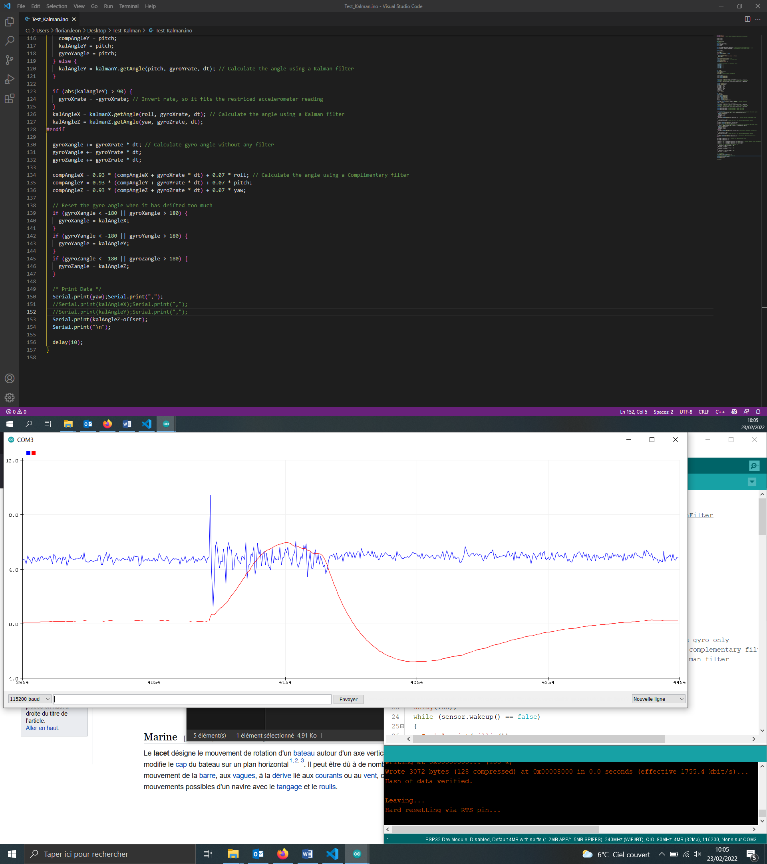

Plan :

1. Abstract (à la fin)
2. Introduction
3. Définitions :
   1. Accéléromètre
   2. Gyroscope
4. Le capteur : GY-521
   1. Caracteristiques
   2. Comment ça marche ?
5. Détermination de l’angle
   1. Principales idées explorées
   2. Filtre de Kalman
   3. Premiers résultats
6. Détermination de la distance parcourue
   1. Principales idées explorées
   2. Solution retenue
   3. Premiers résultats
7. Banc de test
   1. Principes
   2. Mise en place
8. Conclusion
9. Références

mag_x = magReadX*cos(pitch) + magReadY*sin(roll)*sin(pitch) + magReadZ*cos(roll)*sin(pitch)

mag_y = magReadY * cos(roll) - magReadZ * sin(roll)

yaw = 180 * atan2(-mag_y,mag_x)/M_PI;

EKF :

<https://github.com/rlabbe/filterpy/blob/master/filterpy/kalman/EKF.py>

Explication erreurs accel :

<https://www.robot-maker.com/forum/topic/12551-asservir-en-vitesse-un-robot-4-roues-avec-un-accelerometre/>